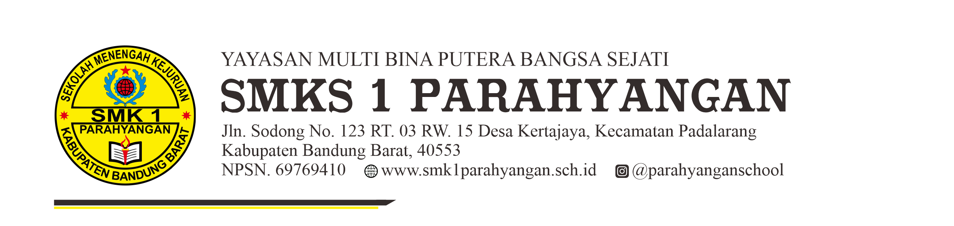
SURAT KEPUTUSAN
KEPALA SMKS 1 PARAHYANGAN
Nomor :
TENTANG
PEMBAGIAN TUGAS MENGAJAR DAN TUGAS TAMBAHAN GURU
SMKS 1 PARAHYANGAN
TAHUN PELAJARAN 2025/2026

KEPALA SMKS 1 PARAHYANGAN

Menimbang | : | - Demi kelancaran proses belajar mengajar Tahun Ajaran 2025/2026, perlu ditetapkan pembagian tugas mengajar dan tugas tambahan bagi tenaga pendidik pada SMKS 1 Parahyangan.  - Untuk maksud tersebut pada huruf a di atas, perlu diatur dalam surat keputusan Kepala Sekolah.
Mengingat | : | - Undang-Undang Nomor 20 Tahun 2003 tentang Sistem Pendidikan Nasional;  - Undang-Undang Nomor 14 Tahun 2005 tentang Guru dan Dosen;  - Peraturan Pemerintah Republik Indonesia Nomor 4 Tahun 2022 tentang Perubahan Atas Peraturan Pemerintah Nomor 57 Tahun 2021 Tentang Standar Nasional Pendidikan;  - Peraturan Pemerintah Nomor 19 Tahun 2017 tentang Perubahan Atas Peraturan Pemerintah Nomor 74 Tahun 2008 tentang Guru;  - Peraturan Menteri Pendidikan Dasar dan Menengah Nomor 11 Tahun 2025 tentang Pemenuhan Beban Kerja Guru.
Memperhatikan | : | - Peraturan Menteri Pendidikan, Kebudayaan, Riset dan Teknologi Republik Indonesia Nomor 13 Tahun 2025 tentang Perubahan Atas Peraturan Menteri Pendidikan, Kebudayaan, Riset, Dan Teknologi Nomor 12 Tahun 2024 Tentang Kurikulum Pada Pendidikan Anak Usia Dini, Jenjang Pendidikan Dasar, Dan Jenjang Pendidikan Menengah;  - Keputusan Menteri Pendidikan, Kebudayaan, Riset, dan Teknologi Republik Indonesia Nomor 244/M/2024 tentang Spektrum Keahlian dan Konversi Spektrum Keahlian Sekolah Menengah Kejuruan/Madrasah Aliyah Kejuruan pada Kurikulum Merdeka;  - Keputusan hasil rapat Kepala Sekolah, Dewan Guru dan Komite Sekolah SMKS 1 Parahyangan tanggal 10 Juli 2025 perihal Pembagian Tugas Mengajar dan Tugas Tambahan Guru Tahun Ajaran 2025/2026.

MEMUTUSKAN

Menetapkan :
PERTAMA | : | Mengangkat saudara/i berikut:  Nama Lengkap : Tri Gantini Fadhillah, S.Pd.  Tempat, Tanggal Lahir : Bandung , 18 Juni 1996  NUPTK : -  Pendidikan : S1  Sebagai Tenaga Pendidik / Tenaga Kependidikan SMKS 1 Parahyangan Tahun Ajaran 2025/2026 untuk mata pelajaran dan tugas tambahan sebagai berikut:  Mata Pelajaran : Matematika  Tugas Tambahan : Wali Kelas X
KEDUA | : | Rincian Pembagian Jam Mengajar Tahun Ajaran 2025/2026 diatur sebagaimana tercantum dalam Lampiran I Surat Keputusan ini.
KETIGA | : | Rincian Pembagian Tugas Tambahan Guru pada Tahun Ajaran 2025/2026 diatur sebagaimana tercantum dalam Lampiran II Surat Keputusan ini.
KEEMPAT | : | Keputusan ini mulai berlaku sejak tanggal ditetapkan sampai dengan berakhirnya Tahun Ajaran 2025/2026, dengan ketentuan akan dilakukan perbaikan dikemudian hari apabila terdapat kekeliruan dalam penetapan keputusan ini.

Ditetapkan di : Kab. Bandung Barat
Pada tanggal : 10 Juli 2025
Kepala SMKS 1 Parahyangan

IMAS ISRANI HARTINI, B.Sc., S.Pd.
NUPTK. 5954757658130102

